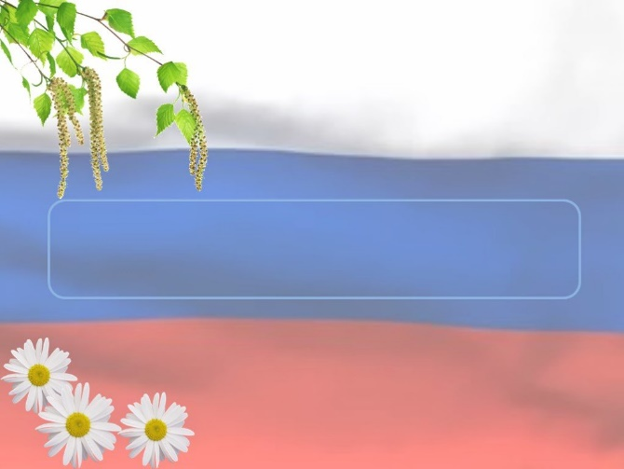
Муниципальное бюджетное дошкольное образовательное учреждение «Детский сад № 1» городского округа ЗАТО Фокино

Мастер-класс
«Изготовление патриотических
значков»

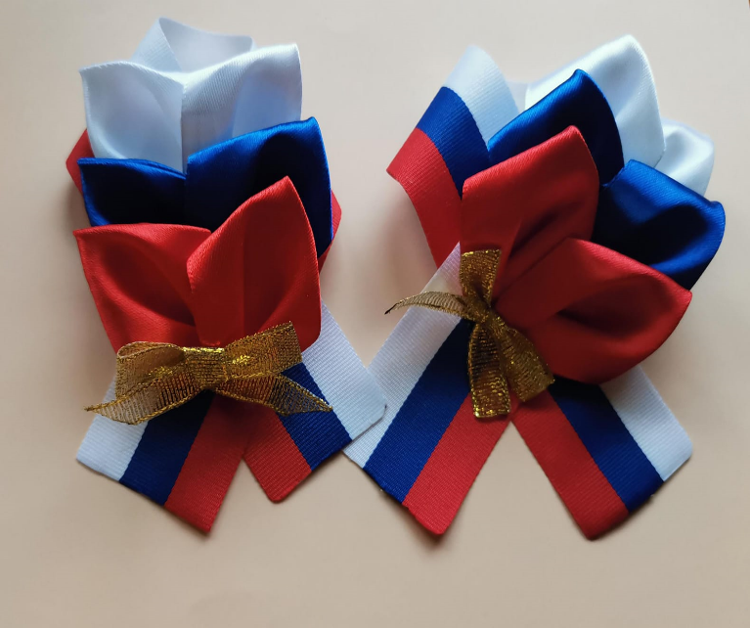

Банникова Оксана Николаевна
Миллер Анастасия Вячеславовна
Шестопалова Светлана Вячеславовна
Сегодня мы приготовили для вас мастер класс, который позволит вам своими руками создать удивительную красоту, используя при этом самые обыкновенные атласные ленты трех цветов- белый, синий и красный.
Перед началом работы необходимо подготовить:
- - ленту из атласа синего, красного и белого оттенков, каждая шириной не менее 25 мм. У нас 50 мм.
- - ножницы.
- - термопистолет.
- - основа для броши.
- - пинцет.
- - триколор или георгиевская лента шириной в 2,5 см.
- - линейка.
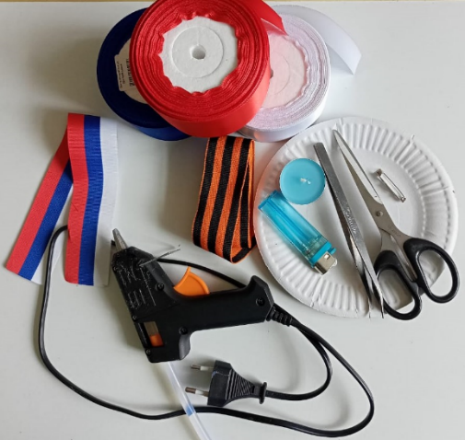
- - лента золотистая (или других оттенков) 10-12 мм
- зажигалка.

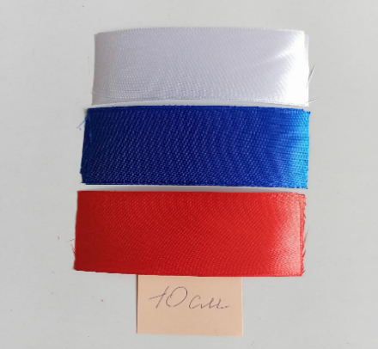
Из этих ленточек следует подготовить отрезки, каждый длиной по 10 см. В итоге получится 6 деталей: 2 синего, 2 красного и 2 белого цвета.
Готовясь к таким праздникам, как День России, День Народного Единства, День Российского флага или День победы. Именно к этим праздникам чаще всего многие хотят сделать своими руками флаг России.
И не всегда это флаг! Чаще все же это оригинальные и всегда очень красивые композиции, выполненные в цветовой гамме Российского флага. Это могут быть броши, заколки, бутоньерки и т.п.

Технология изготовления

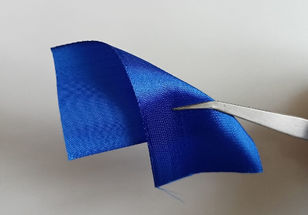
Теперь из каждого отрезка нужно сделать заготовки. Для этого прямоугольную деталь следует расположить изнанкой вверх и ровно по центру согнуть под углом 45 градусов.

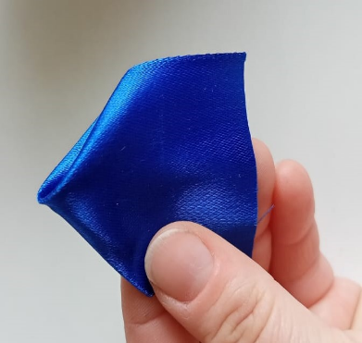
Получится небольшая линия сгиба, которую также необходимо согнуть пополам. В результате линии среза этого отрезка соединяться в одной точке, а деталь получится двойной с заостренным вверху углом.

Придерживая пальцами объединенные срезы, их необходимо сложить несколькими маленькими складками и зажать в таком положении пинцетом.
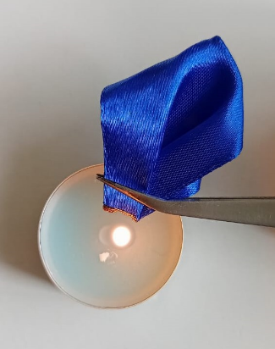
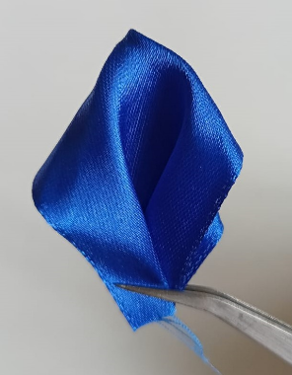

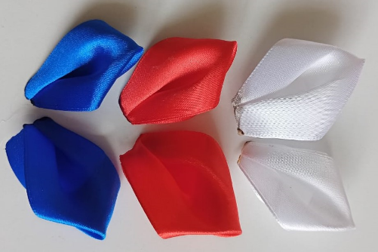
Получается вот такой лепесток для будущего колоска. Из каждого подготовленного отрезка следует создать такие же заготовки. Теперь лепестки нужно соединить при помощи клея парно, в соответствии с цветом. В результате получается колосок из лент трех оттенков, соответствующих цветовой гамме флага России. Колосок готов, нужно убрать его в сторону.
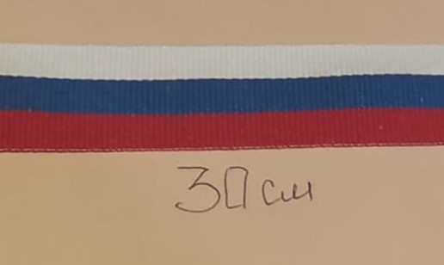
Теперь потребуется триколор или георгиевская лента длиной 30см.
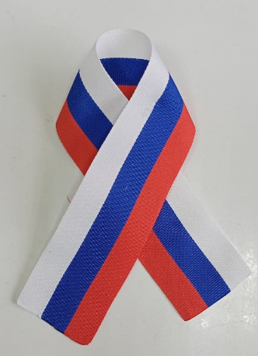
Затем второй край ленты следует наложить поверх первой, перекрещивая их. На месте пересечения двух краев ленты необходимо поместить немного клея, чтобы закрепить их расположение.
В итоге получается аккуратная петелька.
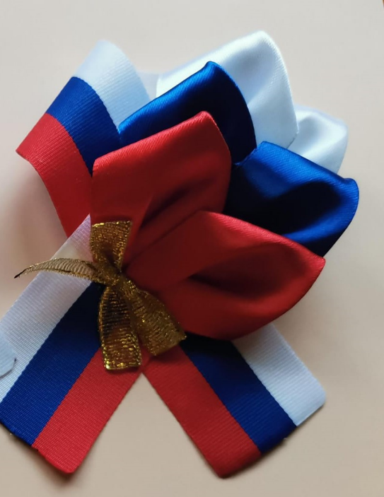

Дальше потребуется колосок, его необходимо прикрепить поверх подготовленной петельки из триколора или георгиевской ленты. Располагать его следует под небольшим наклоном в правую сторону. Осталось дополнить колосок бантиком из золотистой ленты шириной 10мм.
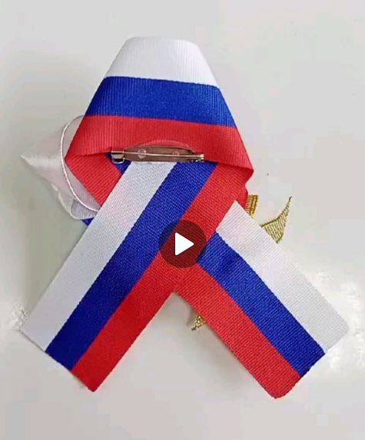
Развернув заготовку, по центру петельки из георгиевской ленты следует приклеить металлическую основу броши.

Брошь готова!

